**“不一样”的数学课**

——记常州市九年级数学实验探究课《滚动的圆》

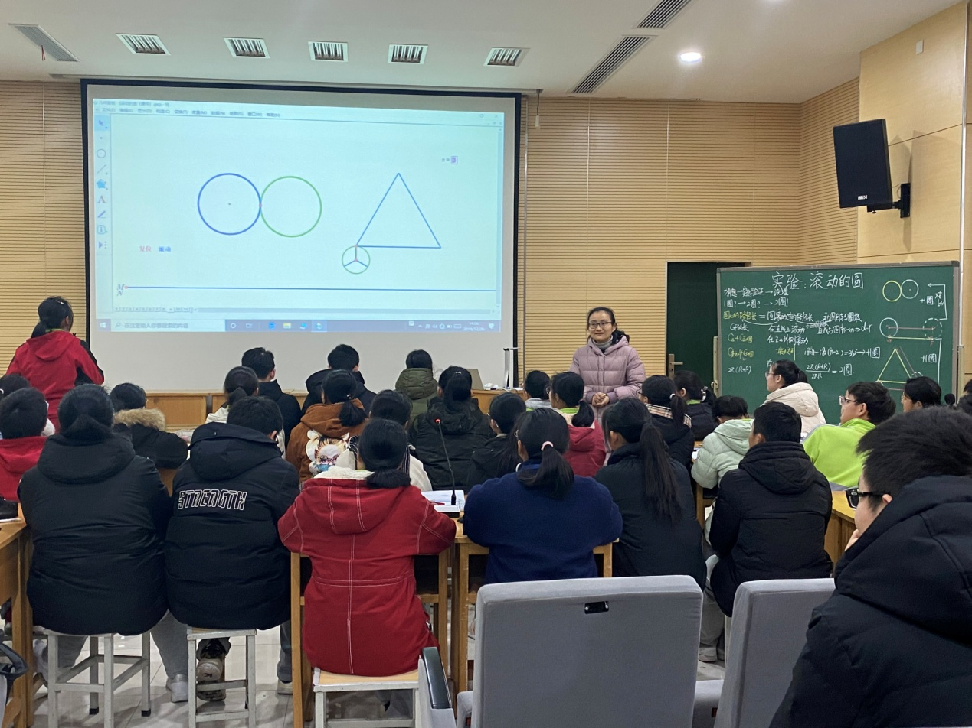

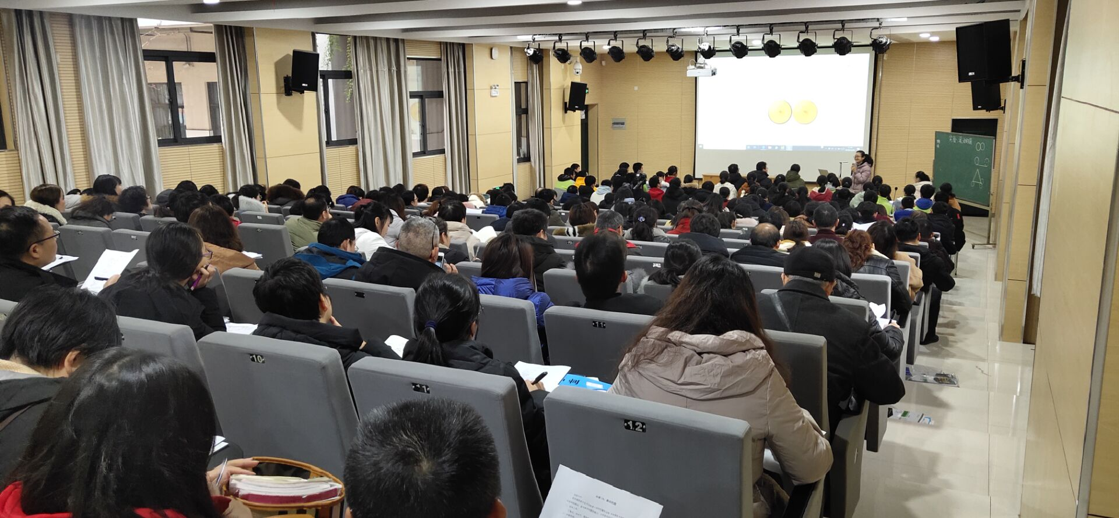

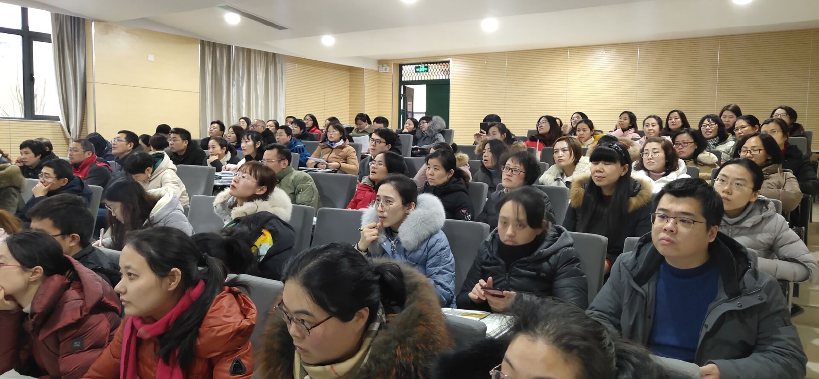

2019年12月26日常州市数学教研活动在花园中学举行，全市九年级的数学教师参加了此次活动。花园中学的孙文璟老师展示了一堂出色的实验探究课《滚动的圆》，受到听课教师的一致好评。

孙老师的课按“设疑→探究→解疑→质疑→问题解决→能力提升→结语”展开，逻辑严谨，设计独具匠心。课堂上教师带领学生从最朴素的想法开始，循着数学的一种思维方式“猜想→实验验证→说理”，自然、真实地展开，小组内外有异质的互动，深度的思维碰撞，重视过程的韵味。教师的课堂板书条理清楚，课堂教学语言缜密生动，数学活动前后的点拨及时精准，于不经意间把朴素的极限思想，化归与转化思想等渗透其中。整节课师生互动亲切自然，教师引导始终关注学生，重视学科育人，用“真相越辩越明”、“真理未必掌握在多数人手里”等生动的语言鼓励学生争辩、质疑、主动探索。此外，以微视频的形式做课堂小结不仅形式新颖，而且内容精彩，起到了画龙点睛的效果。真是一堂让学生有收获的“不一样”的课，真是一堂让听课教师有收获的好课。